Geachte heer / mevrouw,

In de opleiding Educatieve Bachelor in het onderwijs: Kleuteronderwijs gebruiken we beeldmateriaal van studenten terwijl zij aan het werk zijn met kleuters. We gebruiken dit beeldmateriaal enkel en alleen in de lessen, om gericht te kunnen reflecteren over het les- en klasgebeuren. Dit beeldmateriaal wordt enkel gebruikt voor opleidingsdoeleinden en wordt verder niet verspreid.

Indien u hierover meer informatie wenst, kan u ons steeds contacteren via mail of telefonisch (els.mertens@odisee.be – 02/608 49 62).

Met vriendelijke groeten,
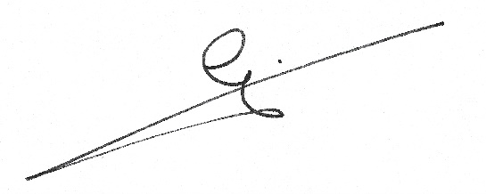
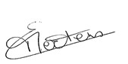

Gert Naessens Els Mertens
Directeur Cluster Onderwijs Opleidingshoofd Educatieve Bachelor in het Kleuteronderwijs

